МИНИСТЕРСТВО ОБРАЗОВАНИЯ, НАУКИ И МОЛОДЕЖНОЙ ПОЛИТИКИ КРАСНОДАРСКОГО КРАЯ

Государственное бюджетное ПРОФЕССИОНАЛЬНОЕ образовательное учреждение КРАСНОДАРСКОГО КРАЯ  
«Брюховецкий аграрный колледж»

# **ДНЕВНИК**

*По производственной практике   
(по профилю специальности)   
ПП.02 по ПМ.02 Разработка, внедрение и адаптация программного обеспечения отраслевой направленности*

*наименование модуля*

*студента (ки) 3 курса 437 группы*

*специальности 09.02.05 Прикладная информатика (по отраслям)*

*код специальности наименование специальности*

*Шпараги Богдана Фёдоровича*

*Ф.И.О.*

Наименование и адрес организации (предприятия),   
в котором проходила практика ______________________________________________________________________________________________________________________________________________________________________________________________________________________________

Начало практики: «1» июня 2017 г.

Конец практики: «__» ______ 20___ г.

Дневник проверил преподаватель: _________________________ /Царев И.В./

ФИО преподавателя

Оценка: ______________ «____» __________20__г.

ст. Брюховецкая

ВВЕДЕНИЕ

**1.1 Область применения программы**

Производственная (по профилю специальности) практикаПМ 02Разработка, внедрение и адаптация программного обеспечения отраслевой направленности

является частью основной профессиональной образовательной программы в соответствии с ФГОС по специальности СПО 230701 Прикладная информатика (по отраслям)

в части освоения основного вида профессиональной деятельности (ВПД)

и соответствующих профессиональных компетенций (ПК):

ПК.2.1 Участвовать в измерении и контроле качества программного продукта.

ПК.2.2 Разрабатывать и вести проектную и техническую документацию.

ПК.2.3 Проводить адаптацию программного обеспечения отраслевой направленности.

ПК.2.4 Проводить отладку и тестирование программного обеспечения отраслевой направленности.

ПК.2.5 Разрабатывать и публиковать программное обеспечение и информационные ресурсы отраслевой направленности со статическим и динамическим контентом на основе готовых спецификаций и стандартов.

ПК.2.6 Осуществлять сбор и анализ информации для определения потребностей клиента.

Производственная практика является составнойчастью основной профессиональной образовательной программы в соответствии с ФГОС по специальности СПО 230701 Прикладная информатика (по отраслям) в части освоения квалификации

и основных видов профессиональной деятельности (ВПД) .

**1.2 Цель производственной практики (по профилю специальности) практики:**

Комплексное освоение студентами всех видов профессиональной деятельности и формирование общих и профессиональных компетенций, а также приобретение необходимых умений и опыта практической работы студентами по специальности 230701 Прикладная информатика (по отраслям).

**1.3 Задачи практики:**

Производственная практика направлена на формирование у студентов практических профессиональных умений, приобретение первоначального практического опыта и реализуется в рамках профессионального модуляПМ 02Разработка, внедрение и адаптация программного обеспечения отраслевой направленности ОПОП СПО в части освоения основного вида профессиональной деятельности (ВПД).

для последующего освоения общих и профессиональных компетенций по избранной специальности 230701 Прикладная информатика (по отраслям).

Учебная практика может быть направлена на освоение рабочей профессии, если это является одним из видов профессиональной деятельности в соответствии с ФГОС СПО по специальности 230701 Прикладная информатика (по отраслям).

**1.3 Задачи производственной практики (по профилю специальности):**

Производственная практика (по профилю специальности) направлена на формирование у студентов общих и профессиональных компетенций, приобретение практического опыта и реализуется в рамках профессионального модуля ПМ 02Разработка, внедрение и адаптация программного обеспечения отраслевой направленности ОПОП СПО в части освоения основного вида профессиональной деятельности (ВПД).

предусмотренного ФГОС СПО по специальности 230701 Прикладная информатика (по отраслям).

**1.3 Задачи производственной практики:**

Преддипломная практика направлена на углубление студентом первоначального профессионального опыта, развитие общих и профессиональных компетенций, проверку его готовности к самостоятельной трудовой деятельности, а также на подготовку к выполнению выпускной квалификационной работы (дипломного проекта или дипломной работы) в организациях различных организационно-правовых форм.

**Требования к результатам освоения производственной** **практики:**

В результате прохождения учебной практики в части освоения основного вида профессиональной деятельности (ВПД): ПМ 02Разработка, внедрение и адаптация программного обеспечения отраслевой направленности обучающийся должен **иметь практические профессиональные умения:**

|  |  |
| --- | --- |
| **ВПД** | **Требования к умениям** |
| ПМ02.01 Разработка , внедрение и адаптация программного обеспечения отраслевой направленности | * сбора и анализа информации для определения потребностей клиента; * разработки и публикации программного обеспечения отраслевой направленности со статическим и динамическим контентом на основе готовых спецификаций и стандартов; * отладки и тестирования программного обеспечения отраслевой направленности; * адаптации программного обеспечения отраслевой направленности; * разработки и внедрения проектной и технической документации; * измерения и контроля характеристик программного продукта. |

**1.4. Количество часов на освоение рабочей программы учебной/производственной (по профилю специальности/преддипломной) практики** ПМ 02Разработка, внедрение и адаптация программного обеспечения отраслевой направленности.

Общая продолжительность производственной (по профилю специальности), согласно учебному плану, составляет 144 часа или 24 дня. В таблице № 1 дано примерное распределение времени практики.

#### Таблица № 1

рабочАЯ ПРОГРАММА

ПРОИЗВОДСТВЕННОЙ ПРАКТИКИ (по профилю специальности) ПП.02 ПО ПМ 02 РАЗРАБОТКА, ВНЕДРЕНИЕ И АДАПТАЦИЯ ПРОГРАММНОГО ОБЕСПЕЧЕНИЯ ОТРАСЛЕВОЙ НАПРАВЛЕННОСТИ

| № п/п | Наименование видов работ  производственной практики (по профилю специальности) | Объем часов | Примечание |
| --- | --- | --- | --- |
| 1 | Формализация постановки задачи. | 6 |  |
| 2 | Разработка алгоритма решения задачи методом нисходящего программирования. | 6 |  |
| 3 | Разработка алгоритма решения задачи методом восходящего программирования. | 6 |  |
| 4 | Разработка классов. | 6 |  |
| 5 | Использование свойств классов для решения задач. | 6 |  |
| 6 | Составление спецификаций программ с использованием языка визуального проектирования. | 6 |  |
| 7 | Создание проекта в визуальной среде программирования. | 6 |  |
| 8 | Отладка проекта. | 6 |  |
| 9 | Тестирование проекта. | 6 |  |
| 10 | Анкетирование и интервьюирование потребностей клиента. | 6 |  |
| 11 | Построение структурно-функциональной схемы. | 6 |  |
| 12 | Анализ информации. | 6 |  |
| 13 | Разработать и вести документацию на программный продукт согласно ГОСТ 19: техническое задание, описание программного продукта и описание применения программного продукта. | 6 |  |
| 14 | Выполнение описания программного продукта «Описание программы» согласно ГОСТ 19.401-78, ГОСТ 19.502-78 и ГОСТ 19.402-78 | 6 |  |
| 15 | Составление технической документации на описание применения программного продукта «Руководство системного программиста» согласно ГОСТ 19.503-79 | 6 |  |
| 16 | Выполнение тестирования технической документации на программный продукт «Описание применения: требования к содержанию и оформлению по ГОСТ 19.502-78» | 6 |  |
| 17 | Применение стандартов и нормативной документации для измерения и оценки качества программного продукта согласно ГОСТ 19.105-78(«Общие требования к программному продукту») | 6 |  |
| 18 | Создание html-страницы. Создание html-страницы с вложенной CSS по методу табличной верстки. Создание html-страницы с вложенной CSS по методу блочной верстки страниц. | 6 |  |
| 19 | Ознакомление с хозяйством, беседы со специалистами, прохождение инструктажа по охране труда. Производственные экскурсии. Обзор средств и методов защиты информации | 6 |  |
| 20 | Реализация и возможности средств защиты КриптоПро | 6 |  |
| 21 | Аппаратные средства защиты данных, наладка | 6 |  |
| 22 | Резервное копирование данных | 6 |  |
| 23 | Встроенный средства защиты операционной системы сетевой экран | 6 |  |
| 24 | Защита дневников, сдача дифференцированного зачета | 6 |  |
|  | Обобщение материалов по производственной практике (по профилю специальности) и оформление дневника-отчета | 144 | В течение всего срока |

**2. результаты освоения ПРОИЗВОДСТВЕННОЙ ПРАКТИКИ**

**(ПО ПРОФИЛЮ СПЕЦИАЛЬНОСТИ)**

Разработка, внедрение и адаптация программного обеспечения отраслевой направленности.

Результатом освоения производственной практики (по профилю специальности)Разработка, внедрение и адаптация программного обеспечения отраслевой направленности реализуемой в рамках профессионального модуля ПМ 02Разработка, внедрение и адаптация программного обеспечения отраслевой направленности ОПОП СПО в части освоения основного вида профессиональной деятельности (ВПД).

предусмотренного ФГОС СПО по специальности 230701 Прикладная информатика (по отраслям).является приобретение практического опыта и формирование у студентов общих и профессиональных компетенций:

|  |  |
| --- | --- |
| **Код** | **Наименование результата освоения практики** |
| ПК 2.1. | Осуществлять сбор и анализ информации для определения потребностей клиента. |
| ПК 2.2. | Разрабатывать и публиковать программное обеспечение и информационные ресурсы отраслевой направленности со статическим и динамическим контентом на основе готовых спецификаций и стандартов. |
| ПК 2.3. | Проводить отладку и тестирование программного обеспечения отраслевой направленности. |
| ПК 2.4. | Проводить адаптацию программного обеспечения отраслевой направленности. |
| ПК 2.5. | Разрабатывать и вести проектную и техническую документацию. |
| ПК 2.6. | Участвовать в измерении и контроле качества программного продукта. |
| ОК 1. | Понимать сущность и социальную значимость своей будущей профессии, проявлять к ней устойчивый интерес. |
| ОК 2. | Организовывать собственную деятельность, определять методы и способы выполнения профессиональных задач, оценивать их эффективность и качество. |
| ОК 3. | Решать проблемы, оценивать риски и принимать решения в нестандартных ситуациях. |
| ОК 4. | Осуществлять поиск, анализ и оценку информации, необходимой для постановки и решения профессиональных задач, профессионального и личностного развития. |
| ОК 5. | Использовать информационно-коммуникационные технологии для совершенствования профессиональной деятельности. |
| ОК 6. | Работать в коллективе и команде, обеспечивать ее сплочение, эффективно общаться с коллегами, руководством, потребителями. |
| ОК 7. | Ставить цели, мотивировать деятельность подчиненных, организовывать и контролировать их работу с принятием на себя ответственности за результат выполнения заданий. |
| ОК 8. | Самостоятельно определять задачи профессионального и личностного развития, заниматься самообразованием, осознанно планировать повышение квалификации. |
| ОК 9. | Быть готовым к смене технологий в профессиональной деятельности. |
| ОК 10. | Исполнять воинскую обязанность, в том числе с применением полученных профессиональных знаний (для юношей). |

**ЗАКЛЮЧЕНИЕ РУКОВОДИТЕЛЯ ПРАКТИКИ ОТ ПРЕДПРИЯТИЯ**

_____________________________________________________________________

(Ф.И.О. практиканта)

проходил практику в ________________________________________________________

(подразделение, должность, сроки работы)

__________________________________________________________________________

с «__» _____ 20___ г. по «__» ____ 20___ г.

* Количество выходов на работу 24 дня, пропущено дней 0

из них по уважительной причине 0

* Программу практики обучающийся _________________________________

(Ф.И.О.)

выполнил (а): (нужное подчеркнуть) полностью, в основном,

с оценкой ____________________________________________________________

* отношение к работе:

старательный,

инициативный,

* замечания по трудовой дисциплине: ИМЕЕТ, НЕ ИМЕЕТ.
* замечания по технике безопасности: ИМЕЕТ, НЕ ИМЕЕТ.
* общественная активность в трудовом коллективе:

высокая, удовлетворительная, низкая.

* замечания по поведению в трудовом коллективе: ИМЕЕТ, НЕ ИМЕЕТ.
* поощрения, высказывания (нужное подчеркнуть): НЕ ИМЕЕТ, ИМЕЕТ ЗА __________________________________________________________________________   
  __________________________________________________________________________
* Особые показатели и характеристики _______________________________

__________________________________________________________________________

__________________________________________________________________________

__________________________________________________________________________

__________________________________________________________________________

__________________________________________________________________________

__________________________________________________________________________

__________________________________________________________________________

__________________________________________________________________________

__________________________________________________________________________

__________________________________________________________________________

__________________________________________________________________________

__________________________________________________________________________

__________________________________________________________________________

Руководитель практики от предприятия ___________________________________

М.П.

**ПЕРЕЧЕНЬ ПРИЛОЖЕНИЙ К ДНЕВНИКУ**

|  |  |  |
| --- | --- | --- |
| **№ п/п** | **Наименование приложений** | **Отметка  о выполнении** |
|  |  |  |
|  |  |  |
|  |  |  |
|  |  |  |
|  |  |  |
|  |  |  |
|  |  |  |
|  |  |  |
|  |  |  |

**Учебные задания.**

Работа №1. Формализация постановки задачи.

Формализация задачи зависит от знания исследуемого объекта, задачи исследования, а также вида создаваемой модели. Общего метода подбора зависимостей (отношений, функций) не существует. Чем больше функциональных зависимостей известно исследователю, чем больше он может привлечь и критически осмыслить аналогий, тем успешнее будет его деятельность по разработке модели. Полезным может также оказаться, благодаря наглядности, графические представления.

Задание №1.1. Проведите анализ изучаемой области в сфере которой будет производится проект интернет странички

Ценность этого метода заключается в том, что потоки документальной информации разного рода пронизывают все сферы жизнедеятельности современного общества. Какие бы социальные процессы или явления ни изучал социолог, он не может составить о них целостное, комплексное представление, не обратившись к анализу документальных источников.

Задание № 1.2. Пройдите инструктаж по технике безопасности и инструктаж по охране труда.

В первый день прохождения производственной практики, руководителем практики Лукояновым А.А., был проведен инструктаж по технике безопасности и инструктаж по охране труда.

Задание № 1.3. Произведите обзор средств разработки и редактирования проекта на основе HTML 4.0 с таблицей стиля CSS

HTML (Hyper Text Markup Language) - язык разметки гипертекста.

CSS (Cascading Style Sheets) - предложена W3C Консорциумом как средство задания параметров оформления элементов HTML документов.

Работа №2. Разработка алгоритма решения задачи методом нисходящего программирования.

**Нисходящее проектирование** предполагает последовательное разбиение исходной задачи на подзадачи до такой конкретизации, когда подзадача сможет быть реализована одним оператором выбранного для программирования языка. По ходу нисходящего проектирования та или иная подзадача может сформировать самостоятельный модуль. Тогда может быть применен принцип **модульного программирования.** Он обеспечивает легкость составления алгоритмов и отладки программ, легкость сопровождения и модификации, а также возможность одновременной разработки различных модулей разными специалистами с использованием разных языков программирования.

Задание №2.1. Разработайте соответствующий алгоритм функционирования вашей интернет странички

1. Постановка целей и определение основных задач.

2. Создание списка будущих тематических разделов.

3. Разработка логической и физической структуры ресурса.

4. Подготовка эскиза дизайна, компоновки сайта, невидимой верстальной таблицы.

5. Подготовка текстовых материалов.

6. Подготовка графических материалов в векторной форме.

7. Экспорт векторных рисунков в растровый формат, оптимизация картинок.

8. Создание шаблонов web-страниц.

9. Сборка web-страниц и отладка кода.

10. Проверка идентичности отображения web-страниц с различным экранным разрешением и цветовой палитрой и в различных броузерах.

Задание № 2.2. Сделайте скриншоты алгоритма с описание действий пользователя программного продукта MS VISIO 2010

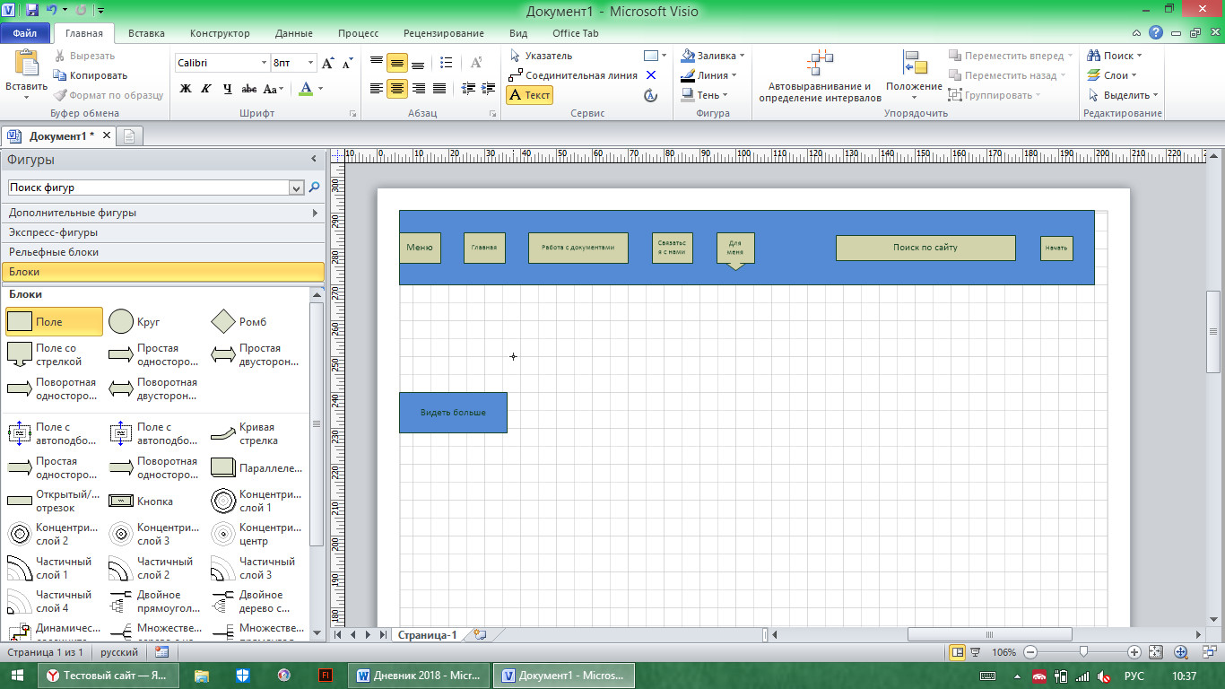

Работа №3. Разработка алгоритма решения задачи методом восходящего программирования

Метод восходящего программирования использует противопо­ложную стратегию. Программа образуется путем объединения про­стых программных компонент для создания компонент более высо­кого уровня.

Задание №3.1. Составьте техническое задание на разрабатываемую интернет страничку

**1.Введение**

**1.1.Наименование программы**

Наименование программы: «База Данных Документов».

**1.2.Назначение и область применения**

Программа предназначена для упрощения, накопления, хранения, а также облегчения доступа к документам организации.

Программа предоставляет Веб-интерфейс для управления содержимым базы данных.

**1.3.Общее описание**

База Данных Документов предоставляет собой организационно-информационную оболочку, обеспечивающую упорядочивание, хранение, удаление, поиск и доступ к документам.

**2.Требования к программе**

**2.1.Требования к предоставлению информации**

Вся информация в Базе Данных Документов предоставляется в форматах, принятых в организации с обеспечением резервного копирования.

**2.2.Требования к функциональным характеристикам**

Программа должна обеспечивать возможность выполнения перечисленных ниже свойств:

* Самоорганизация
* Гибкость - настраивается на любую структуру, для широкого круга деятельности.
* Безопасность - ограничение общего доступа к заранее определенным ресурсам БДД.
* Целостность и доступность - документы в Базе Данных Документов должны быть представлены в общепринятых в организации форматах защищенных от изменений.
* Возможность поиска - фильтрация по БДД.
* Ввод входных данных (№ документа, сотрудник подписавший документ, вступление в силу, дата принятия ).

**3.Условия эксплуатации**

**3.1.Климатические условия эксплуатации**

Климатические условия эксплуатации, при которых должны обеспечиваться заданные характеристики, должны удовлетворять требованиям, предъявляемым к техническим средствам в части условий их эксплуатации.

**3.2. Требования к запросам пользователей**

Пользователи и администраторы Базы Данных Документов работают с базой данных через Веб- интерфейс. Администраторы системы должны иметь возможность редактировать состав и структуру Базы Данных Документов.

**3.3.Специальные требования**

Программа должна обеспечивать одновременную работу пользователей посредством Веб-интерфейса.

**4.Требования к программной документации**

**4.1.Предварительный состав программной документации**

Состав программной документации должен включать в себя:

* Техническое задание;

**5.Сроки и этапы разработки**

**5.1.Сроки разработки**

Срок разработки должен уложиться в период прохождения производственной практики: 1 месяц.

**5.2.Этапы разработки**

На стадии разработки технического задания должен быть выполнен этап разработки, согласования и утверждения настоящего технического задания.

**5.3.Содержание работ по этапам**

**5.3.1**.На этапе разработки технического задания должны быть выполнены перечисленные ниже работы:

* постановка задачи;
* определение и уточнение требований к техническим средствам;
* определение требований к программе;
* определение стадий, этапов и сроков разработки программы и документации на неё;
* согласование и утверждение технического задания.

**5.3.2**.На этапе разработки программы должна быть выполнена работа по программированию (кодированию) и отладке программы.

**5.3.3**.На этапе разработки программной документации должна быть выполнена разработка программных документов в соответствии с требованиями к составу документации.

**5.3.4**.На этапе испытаний программы должны быть выполнены перечисленные ниже виды работ: 1. разработка, согласование и утверждение и методики испытаний; 2. проведение приемо-сдаточных испытаний; 3. корректировка программы и программной документации по результатам испытаний.

**6.Цена разработки, порядок контроля и приемки**

**6.1.Цена разработки**

Цена договорная.

**6.2.Общие требования к приемке работы**

На основании Протокола проведения испытаний, Исполнитель совместно с Заказчиком подписывает Акт приемки-сдачи программы в эксплуатацию.

Задание № 3.2. Сделайте скриншоты основных этапов



Задание № 3.3. Произведите анализ анкетирования

Работа №4. Разработка классов.

При разработке класса необходимо определить данные класса и его методы, конструкторы и деструкторы. Конструктор – это функция-член класса, которая вызывается автоматически при создании статического или динамического объекта класса. Он инициализирует объект и переменные класса. У конструктора нет возвращаемого значения, но он может иметь аргументы и быть перегружаемым.

Задание № 4.1. Создание структурного скелета странички на HTML

<body>

<nav class="navbar navbar-expand-lg navbar-dark bg-primary">

<a class="navbar-brand" href="#">Меню</a>

<button class="navbar-toggler" type="button" data-toggle="collapse" data-target="#navbarNav" aria-controls="navbarNav" aria-expanded="false" aria-label="Toggle navigation">

<span class="navbar-toggler-icon"></span>

</button>

<div class="collapse navbar-collapse" id="navbarNav">

<ul class="navbar-nav">

<li class="nav-item active">

<a class="nav-link" href="#">Главная <span class="sr-only">(current)</span></a>

</li>

<li class="nav-item active">

<a class="nav-link" href="#">Работа с документами <span class="sr-only">(current)</span></a>

</li>

<li class="nav-item active">

<a class="nav-link" href="#">Связаться с нами <span class="sr-only">(current)</span></a>

</li>

<li class="nav-item dropdown">

<a class="nav-link dropdown-toggle" href="#" id="navbarDropdownMenuLink" data-toggle="dropdown" aria-haspopup="true" aria-expanded="false">

Для меня

</a>

<div class="dropdown-menu" aria-labelledby="navbarDropdownMenuLink">

<a class="dropdown-item" href="edit_doc.html">создание</a>

<a class="dropdown-item" href="lists_doc.html">список</a>

<a class="dropdown-item" href="view_doc.html">просмотр</a>

</div>

</li>

</ul>

</div>

<form class="form-inline">

<input class="form-control mr-sm-2" type="search" placeholder="поиск по сайту" aria-label="Search">

<button class="btn btn-outline-success my-2 my-sm-0" type="submit">Начать</button>

</form>

</nav>

Задание № 4.2. Сделайте скриншоты основных этапов разработки

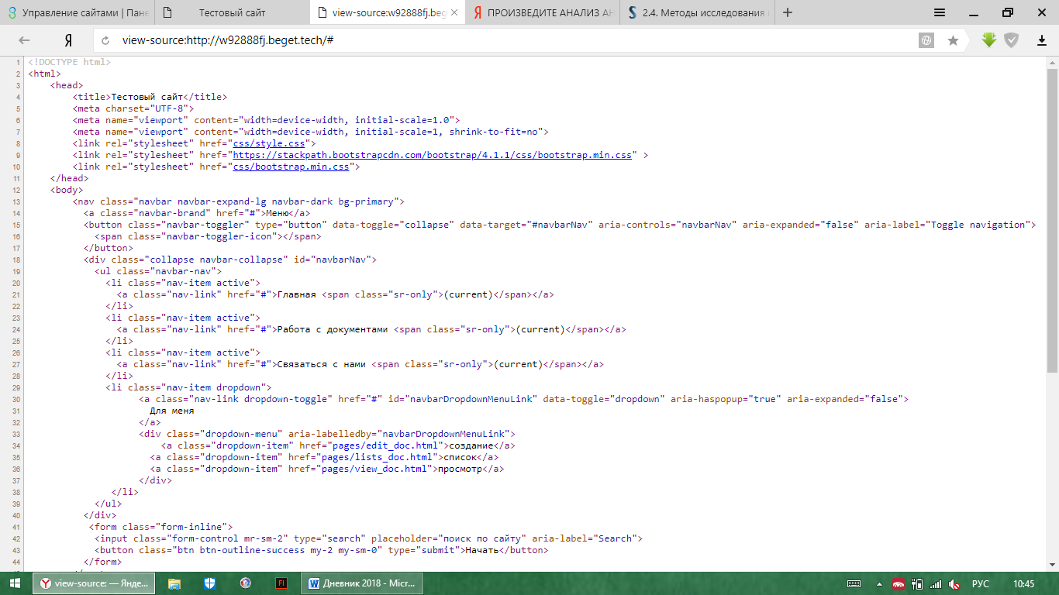

Задание № 4.3. Произведите анализ используемых алгоритмов и механизмов программирования

Работа №5. Использование свойств классов для решения задач.

Задание № 5.1. Произведите форматирование визуального оформления проекта с элементами анимации и графических эффектов

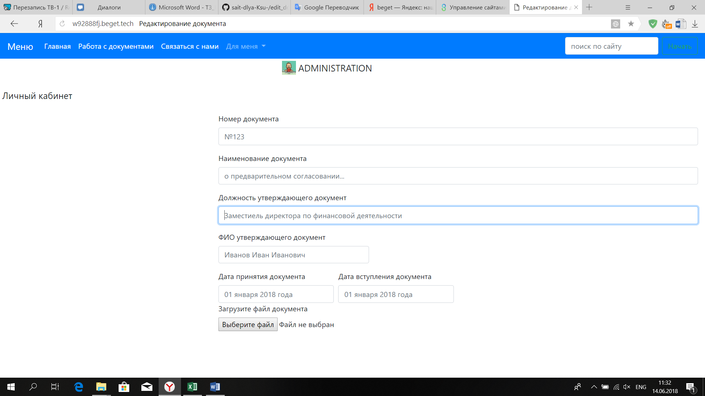

Задание № 5.2. Сделайте скриншоты разработки

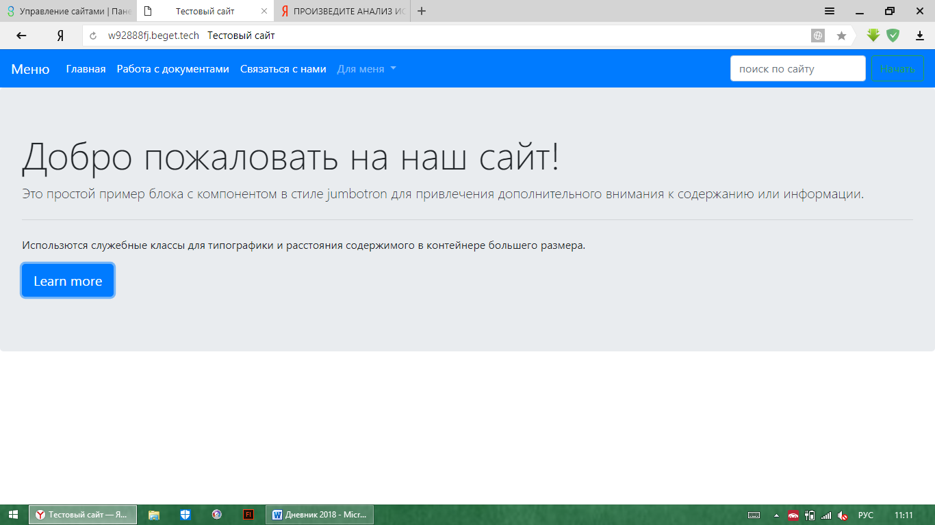

Задание № 5.3. Произведите анализ применения таблицы стилей оформления странички

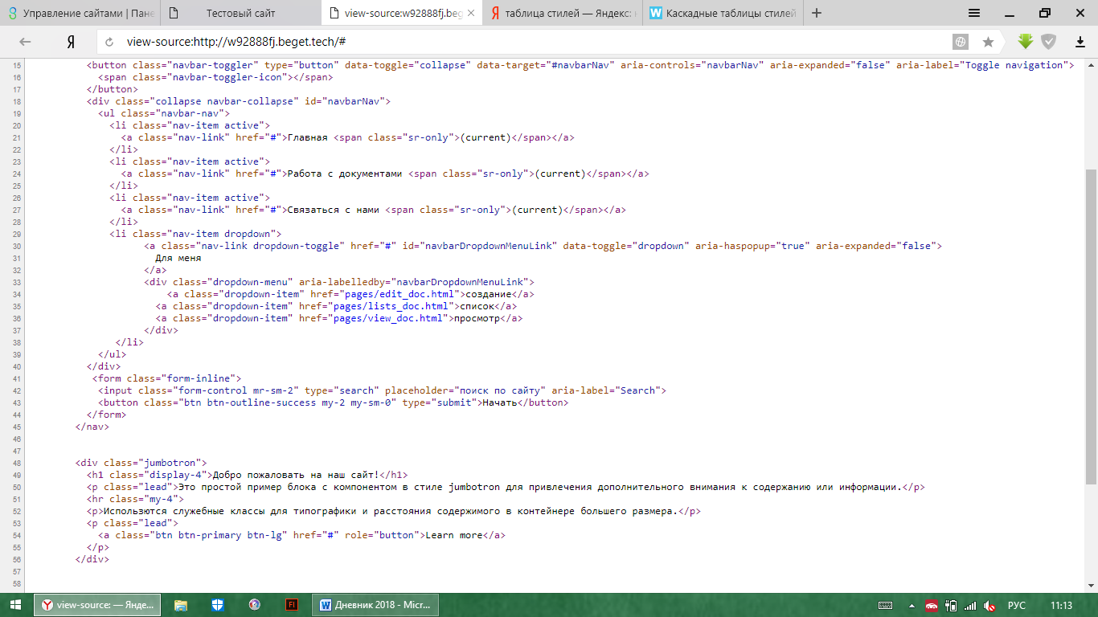

Работа №6. Составление спецификаций программ с использованием языка визуального проектирования.

Визуальные языки проектирования базируются на основных идеях структурного программирования и позволяют определять потоки управления с помощью специальных иерархически организованных схем.

Задание № 6.1. Примените встроенные алгоритмические языки программирования

PHP

Задание № 6.2. Сделайте скриншоты основных этапов

Задание № 6.3. Произведите финальное тестирование с применением валидации проекта. Демонстрация работоспособности проекта

Работа №7. Создание проекта в визуальной среде программирования.

Визуальное программирование — способ создания программы для ЭВМ путём манипулирования графическими объектами вместо написания её текста. Визуальное программирование часто представляют как следующий этап развития текстовых языков программирования.

Задание № 7.1. Произведите модернизация разработанного проекта с применением функциональности MS Visio 2003,2007,2010

Оставим на конец)

Задание № 7.2. Сделайте скриншоты основных этапов.

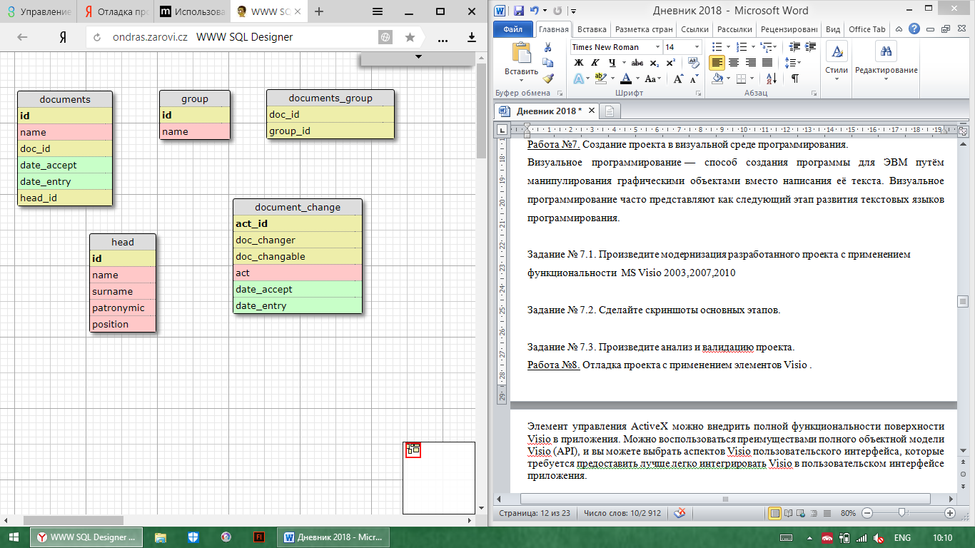

Задание № 7.3. Произведите анализ и валидацию проекта.

Работа №8. Отладка проекта c применением элементов Visio .

Элемент управления ActiveX можно внедрить полной функциональности поверхности Visio в приложения. Можно воспользоваться преимуществами полного объектной модели Visio (API), и вы можете выбрать аспектов Visio пользовательского интерфейса, которые требуется предоставить лучше легко интегрировать Visio в пользовательском интерфейсе приложения.

Задание № 8.1. Произведите тестирование на совместимость с различными браузерами на примере Google Chore, Explorer 9, Opera 13 – произвёл тестирование работоспособности проекта на 3-х платформах браузеров, вместо Opera 13 взял Yandex

Задание № 8.2. Сделайте скриншоты основных этапов

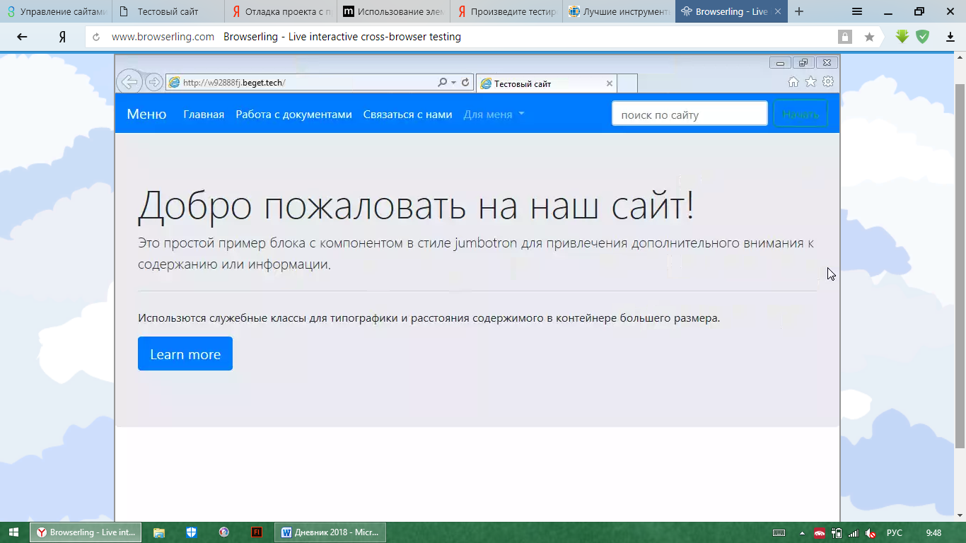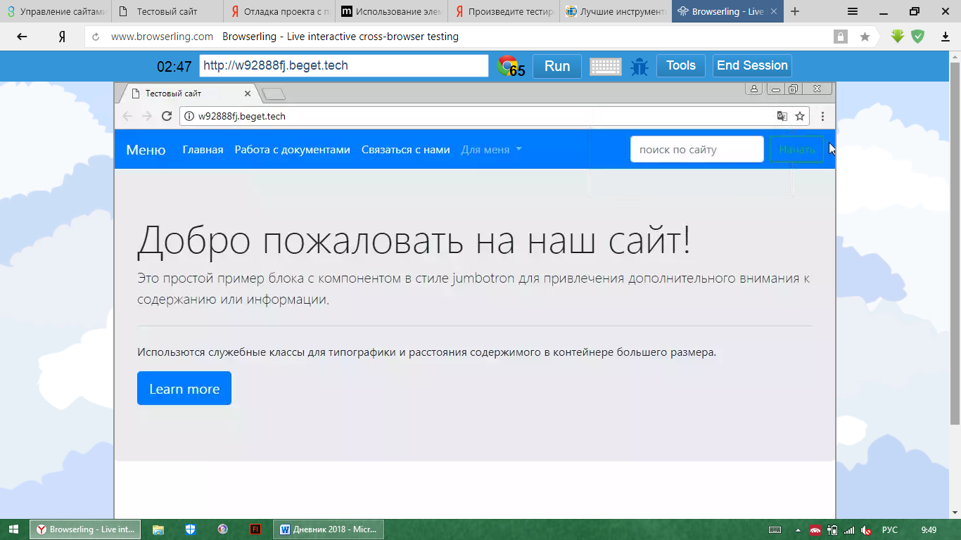

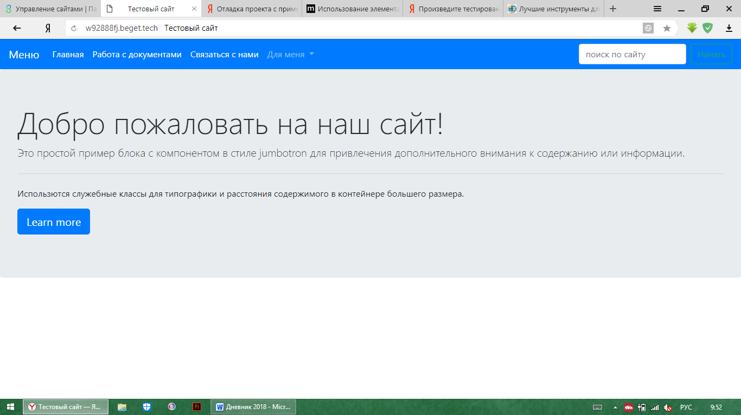

Работа №9. Тестирование проекта Visio.

Задание № 9.1. Произведите тестирование цикла работы программного обеспечения.

Задание № 9.2. Сделайте скриншоты основных этапов тестирования.

Задание № 9.3. Произведите анализ тестирования. Если возникли ошибки, имеются факторы риска, угрозы - устраните их. Сделайте подробное описание проблем и их решение.

Работа №10. Анкетирование и интервьюирование потребностей клиента.

Задание № 10.1. Произведите тестирование на примере анкетирования

Задание № 10.2. Сделайте скриншоты основных этапов тестирования.

Задание № 10.3. Произведите анализ анкетирования потребности клиента, пользователя, потребителя ресурса

Работа №11. Построение структурно-функциональной схемы в Visio.

Задание № 11.1. разработайте инструкции пользователя для использования разработанного ресурса

Задание № 11.2. Запишите всю собранную по практике информацию на электронный носитель

Задание № 11.3. Подготовьте дневник, отчет по практике к проверке

Работа №12. Анализ информации.

Задание № 12.1. продемонстрируйте преподавателю все умения и навыки, полученные на практике посредством защиты собранного портфолио

Работа №13. Разработать и вести документацию на программный продукт согласно ГОСТ: техническое задание, описание программного

Задание № 13.1 Техническое задание

Задание № 13.2 Описание программы

Работа №14 Выполнение описания программного продукта «Описание программы» согласно ГОСТ

Задание № 14.1 Описание программы

Работа №15 Составление технической документации на описание применения программного продукта «Руководство системного программиста» согласно ГОСТ

Задание № 15.1 Руководство системного программиста

– общие сведения о программе;

– структура программы;

– настройка программы;

– проверка программы;

– дополнительные возможности;

– сообщения системному программисту.

Работа №16 Выполнение тестирования технической документации на программный продукт

Требования, Проектирование, Стенд, Прогон, Результаты, Выбор.

Задание № 16.1 Описание тестирования

Требования – подготовка технического задания.

Проектирование – подготовка к определённой стратегии, плана работы.

Стенд – Тестирование созданного продукта.

Прогон – Тестирование программы разработчиками и выпуск на обозрение пользователям.

Результаты – обговариваются с создателями приложения, а также с другими сотрудниками компаниями, позволяющие убрать или оставить ошибки приложения.

Выбор – тестирование с выбором пакетов (минимальный, достаточный, полный).

Работа №17 Применение стандартов и нормативной документации для измерения и оценки качества программного продукта

Определение ISO: Качество - это полнота свойств и характеристик продукта, процесса или услуги, которые обеспечивают способность удовлетворять заявленным или подразумеваемым потребностям.

Определение IEEE: Качество программного обеспечения - это степень, в которой оно обладает требуемой комбинацией свойств.

Задание № 17.1 Описание основных средств измерения и тестирования, валидация

Работа №18 Создание html-страницы. Создание html-страницы с вложенной CSS по методу табличной верстки

Задание № 18.1 Описание инструментария примененных для разработки

РАБОТА №19. Ознакомление с хозяйством, беседы со специалистами, прохождение инструктажа по охране труда. Производственные экскурсии. Обзор средств и методов защиты информации.

РАБОТА 19.1 Анализ используемых средств защиты данных на производстве

РАБОТА №20. Реализация и возможности средств защиты Крипто Про

Основные новые возможности:

* Создание подписей CMS (обычной и усовершенствованной) без загрузки документа (по хэш-значению);
* Отображение выжимки из подписываемого документа в браузере и в SMS-сообщении;
* Обновление с сохранением баз данных;
* Настройка через Windows PowerShell вместо конфигурационных файлов;
* Улучшенная диагностика ошибок;
* Улучшенный личный кабинет администратора.

РАБОТА 20.1 Назначение и виды приложения Крипто

КриптоПро CSP представляет собой криптопровайдер, средство криптографической защиты, предназначенное для обеспечения целостности программных приложений при помощи методов шифрования. Также ПО позволяет защитить конфиденциальную информацию при обмене данными через интернет и обеспечить юридическую достоверность электронных документов.

КриптоПро TLS

КриптоПро Winlogon

КриптоПро EAP-TLS

КриптоПро IPSec

КриптоПро NGate

РАБОТА №21. Аппаратные средства защиты данных, наладка

# Программно-аппаратные методы защиты

# С помощью программно-аппаратных средств можно в определенной мере решать как основные задачи защиты информационного ПО в вычислительных системах (от хищения, от потери, от сбоев и отказов оборудования), так и защиту от ошибок в программах.

# Решение этих задач в системах защиты обеспечивается следующими способами:

# 1. защитой от несанкционированного доступа (НСД) к ресурсам со стороны пользователей и программ;

# 2. защитой от несанкционированного использования (НСИ) ресурсов при наличии доступа;

# 3. защитой от некорректного использования ресурсов;

# 4. устранения или сведения к минимуму последствий сбоев и отказов в работе ВС

# 5. высоким качеством разработки программно-аппаратных средств

РАБОТА 21.1 Аппаратные ключи защиты

# Электронные ключи, которые также называют аппаратными или даже донглами, предназначены для того, чтобы защищать программное обеспечение и данные от копирования, несанкционированного распространения или нелегального использования.  Действует ключ так. Его присоединяют к определенному интерфейсу компьютера. Защищенная программа отдает ему информацию. Она обрабатывается и возвращается. Когда ответ ключа правильный, то программа работает. Если – нет, то доступ блокируется, и о работе за компьютером, когда некоторые его функции не задействованы, говорить невозможно.

РАБОТА 21.2 Шифровальные устройства

Шифровальные устройства позволяют защитить информацию, передаваемую по радиоканалу от прочтения посторонними лицами, и прежде всего, спецслужбой противника. В общем случае буквы и цифры сообщения заменяются другими символами, делая его совершенно непонятным. Простейшие шифры, применявшиеся на протяжении веков, использовали схему прямого замещения одной буквы другой, причем каждый раз одной и той же.

Аппаратное шифрование — процесс [шифрования](https://ru.wikipedia.org/wiki/%D0%A8%D0%B8%D1%84%D1%80%D0%BE%D0%B2%D0%B0%D0%BD%D0%B8%D0%B5), производимый при помощи специализированных вычислительных устройств.

РАБОТА №22 Резервное копирование данных

Процесс создания копии данных на носителе (жёстком диске, дискете и т. д.), предназначенном для [восстановления данных](https://ru.wikipedia.org/wiki/%D0%92%D0%BE%D1%81%D1%81%D1%82%D0%B0%D0%BD%D0%BE%D0%B2%D0%BB%D0%B5%D0%BD%D0%B8%D0%B5_%D0%B4%D0%B0%D0%BD%D0%BD%D1%8B%D1%85) в оригинальном или новом месте их расположения в случае их повреждения или разрушения.

РАБОТА 22.1 Acronics Home

Acronis — ведущий разработчик решений для резервного копирования данных, аварийного восстановления и защищенного доступа для частных лиц, предприятий малого и среднего бизнеса, а также крупных организаций.

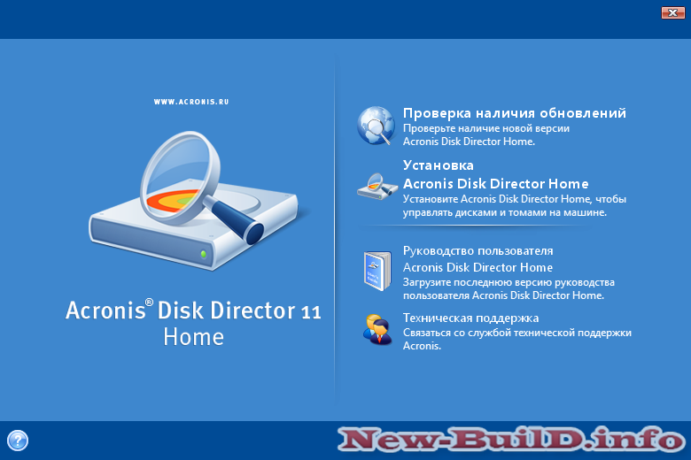

РАБОТА 22.2 Резервное копирование данных средствами операционной системы

Панель управления\Система и безопасность\Резервное копирование и восстановление (Windows 7)

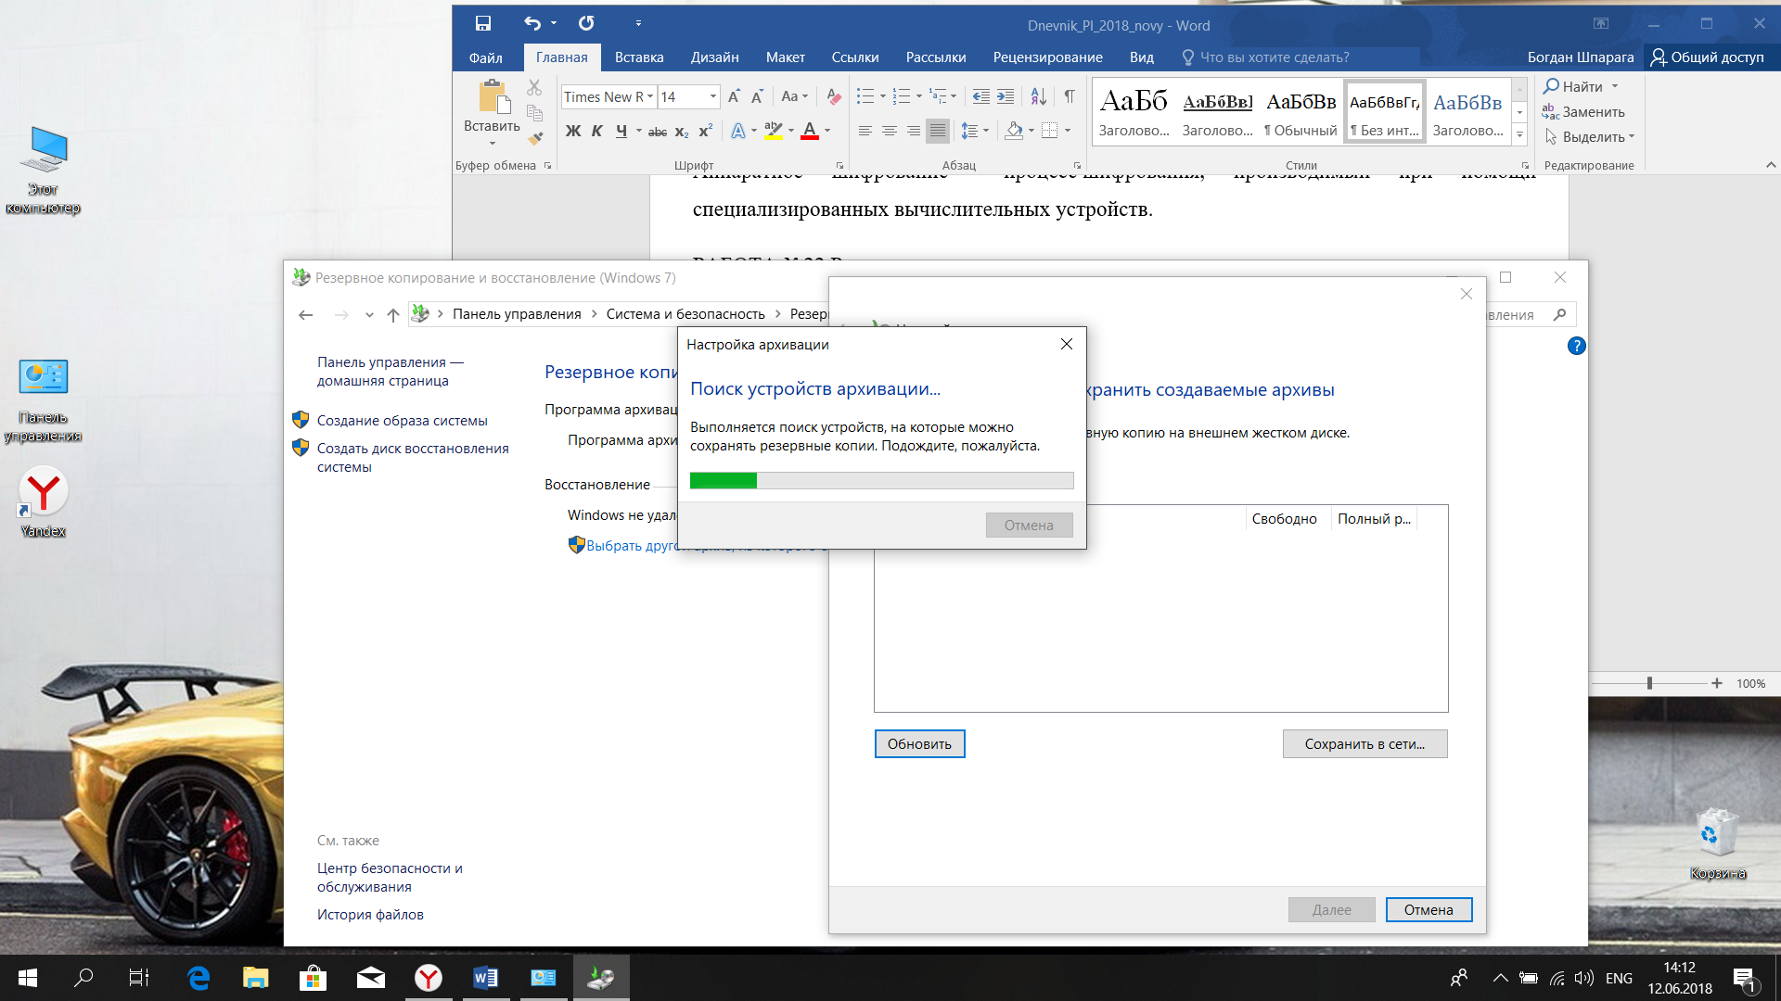

РАБОТА №23 Встроенный средства защиты операционной системы сетевой экран

Встроенным средством защиты ОС Windows 10, является брандмаэр

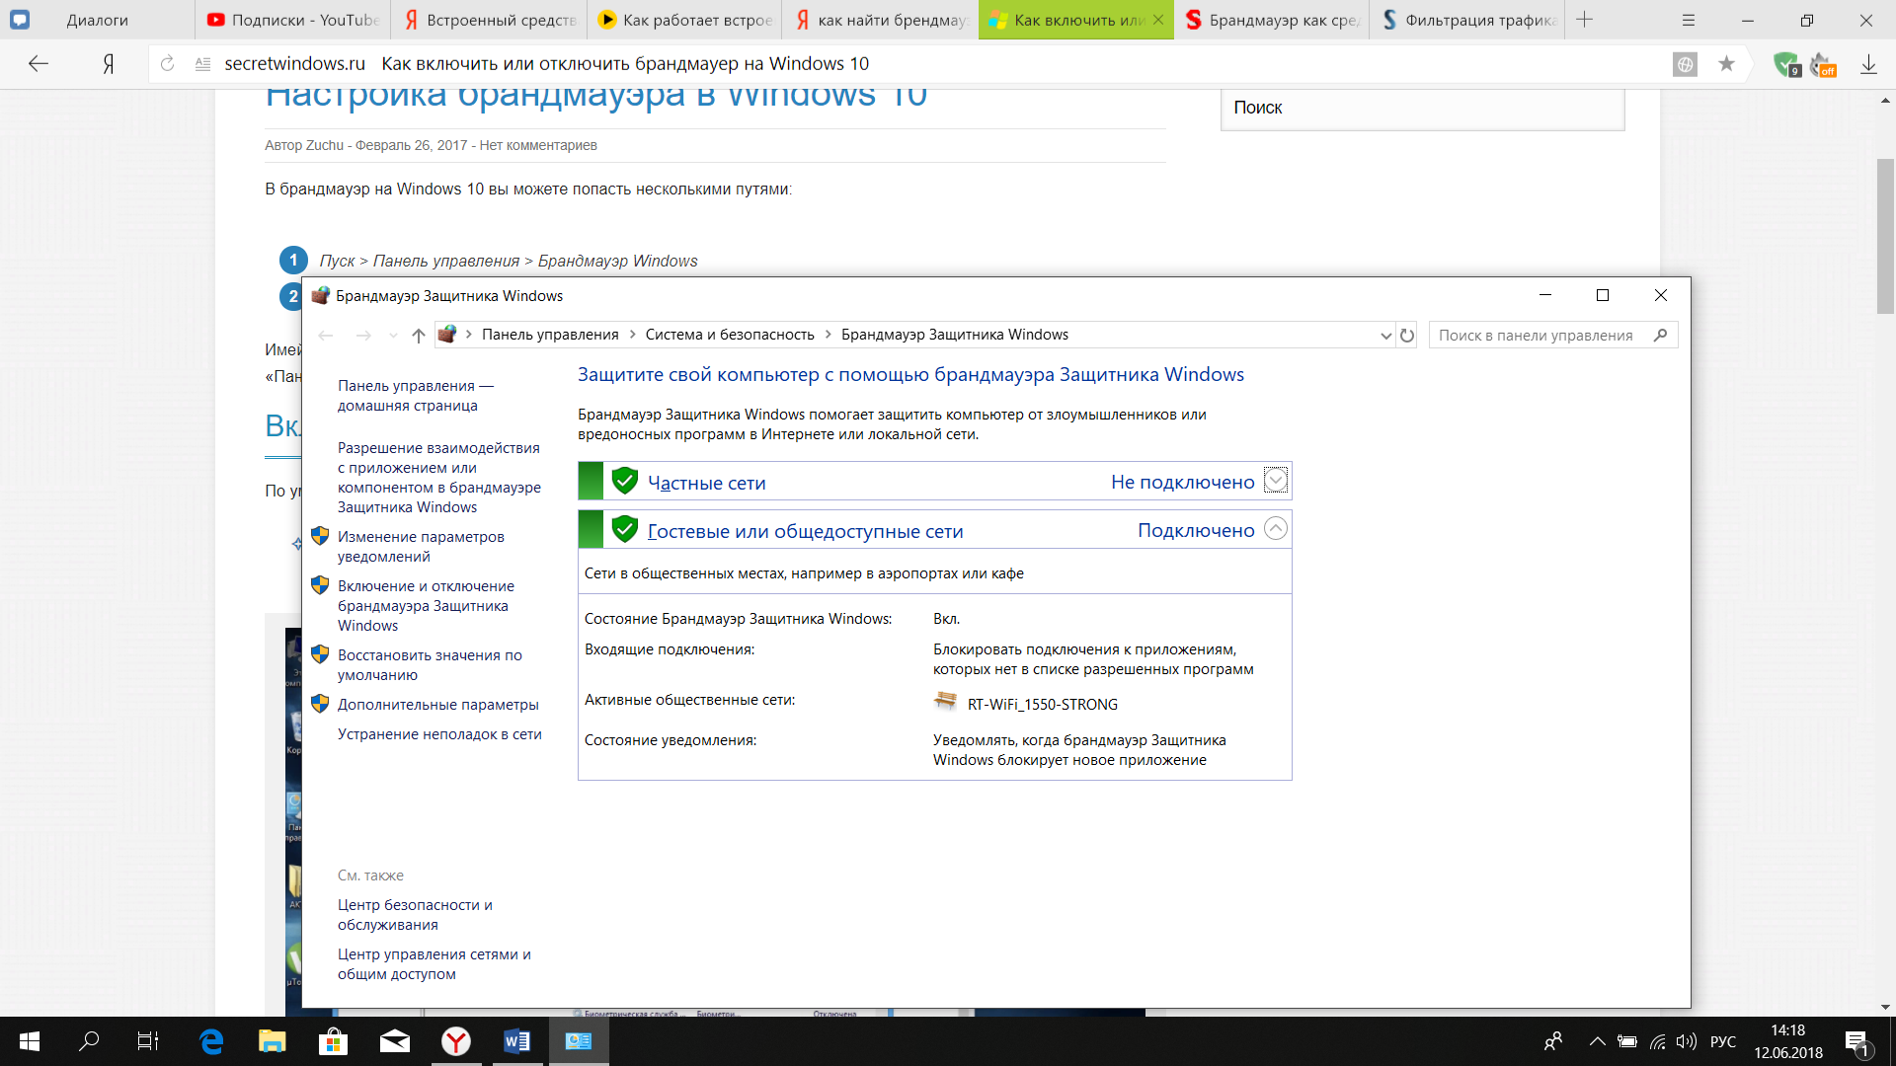

РАБОТА 23.1 Работа сетевого экрана, фильтрация трафика

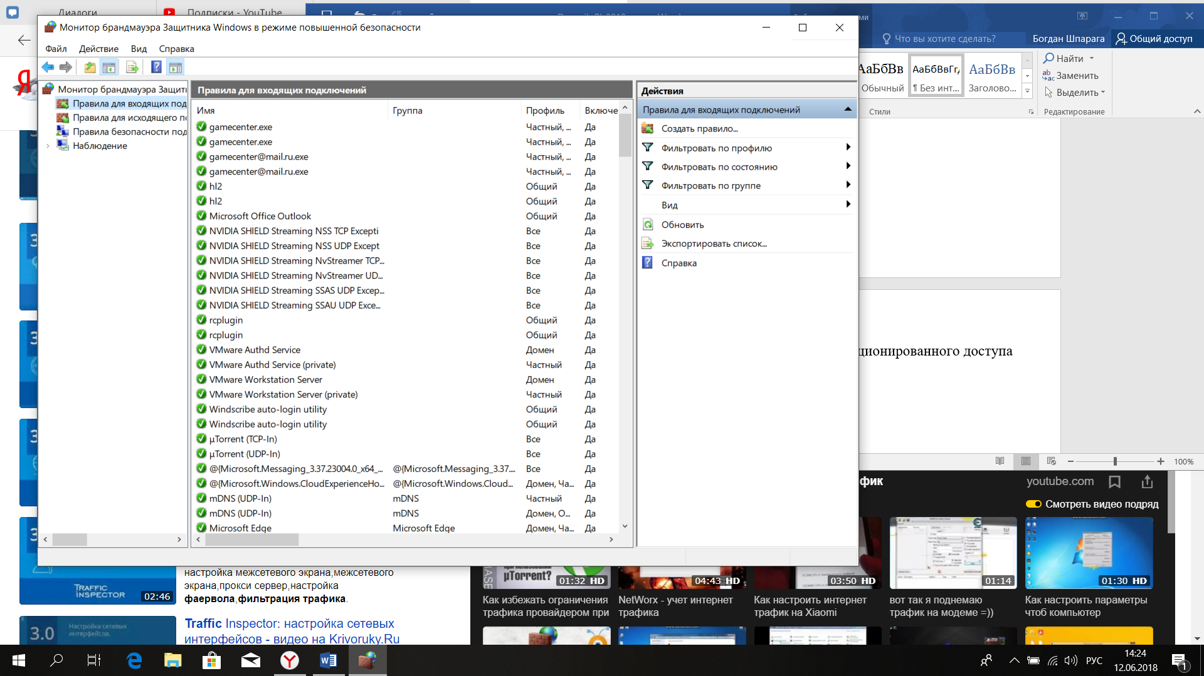

РАБОТА №24 Защита локальных и сетевых данных от несанкционированного доступа

Одной из наиболее очевидных причин нарушения системы защиты является умышленный [несанкционированный доступ](https://ru.wikipedia.org/wiki/%D0%9D%D0%B5%D1%81%D0%B0%D0%BD%D0%BA%D1%86%D0%B8%D0%BE%D0%BD%D0%B8%D1%80%D0%BE%D0%B2%D0%B0%D0%BD%D0%BD%D1%8B%D0%B9_%D0%B4%D0%BE%D1%81%D1%82%D1%83%D0%BF) (НСД) к [конфиденциальной информации](https://ru.wikipedia.org/wiki/%D0%9A%D0%BE%D0%BD%D1%84%D0%B8%D0%B4%D0%B5%D0%BD%D1%86%D0%B8%D0%B0%D0%BB%D1%8C%D0%BD%D0%B0%D1%8F_%D0%B8%D0%BD%D1%84%D0%BE%D1%80%D0%BC%D0%B0%D1%86%D0%B8%D1%8F) со стороны нелегальных пользователей и последующие нежелательные манипуляции с этой информацией.

[Защита информации](https://ru.wikipedia.org/wiki/%D0%97%D0%B0%D1%89%D0%B8%D1%82%D0%B0_%D0%B8%D0%BD%D1%84%D0%BE%D1%80%D0%BC%D0%B0%D1%86%D0%B8%D0%B8) — это деятельность по предотвращению [утечки](https://ru.wikipedia.org/wiki/%D0%A3%D1%82%D0%B5%D1%87%D0%BA%D0%B0_%D0%B8%D0%BD%D1%84%D0%BE%D1%80%D0%BC%D0%B0%D1%86%D0%B8%D0%B8), хищения, утраты, модификации (подделки), несанкционированных и непреднамеренных воздействий на защищаемую информацию. Брандмауэр Windows.

РАБОТА 24.1 Ограничение доступа пользователей

ПКМ по нужному документу/Свойства/Безопасность/Выбор доступа

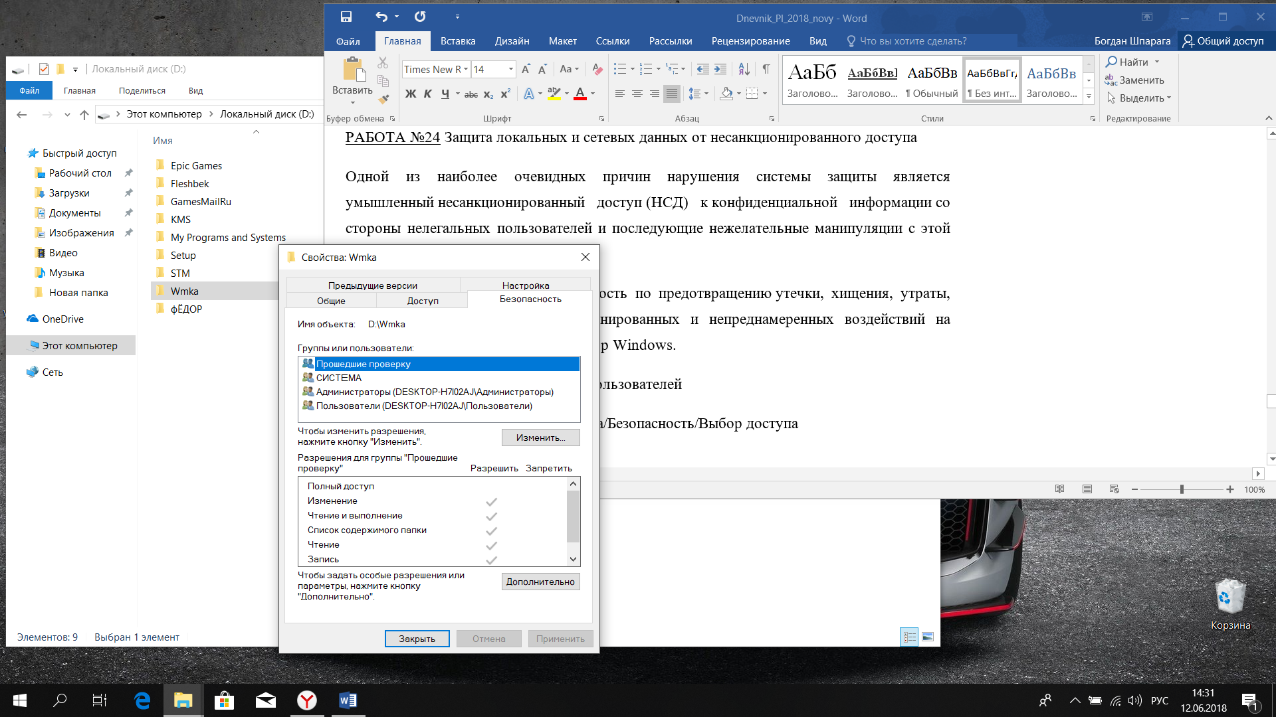

**ПЕРЕЧЕНЬ ДОКУМЕНТОВ, КОТОРЫЕ ДОЛЖНЫ БЫТЬ ПРИЛОЖЕНЫ К ДНЕВНИКУ В ОФОРМЛЕННОМ ВИДЕ**

1. Командировочное удостоверение.
2. Копию приказа из отдела кадров о приеме на практику.
3. Личная карточка инструктажа по безопасным методам работы, производственной санитарии и противопожарной безопасности студента.

**Записи проверяющих о прохождении практики**

|  |  |  |  |
| --- | --- | --- | --- |
| **№  п/п** | **Дата** | **Замечания, предложения по работе практиканта** | **Подпись,  должность** |
|  |  | **От учебного заведения** |  |
|  |  |  |  |
|  |  |  |  |
|  |  |  |  |
|  |  |  |  |
|  |  |  |  |
|  |  |  |  |
|  |  |  |  |
|  |  |  |  |
|  |  |  |  |
|  |  |  |  |
|  |  |  |  |
|  |  |  |  |
|  |  |  |  |
|  |  |  |  |
|  |  |  |  |
|  |  |  |  |
|  |  |  |  |
|  |  |  |  |
|  |  |  |  |
|  |  |  |  |
|  |  |  |  |
|  |  |  |  |
|  |  |  |  |
|  |  |  |  |
|  |  |  |  |
|  |  |  |  |
|  |  |  |  |
|  |  |  |  |
|  |  |  |  |
|  |  |  |  |
|  |  |  |  |
|  |  |  |  |
|  |  |  |  |
|  |  |  |  |
|  |  |  |  |
|  |  |  |  |
|  |  |  |  |
|  |  |  |  |
|  |  |  |  |
|  |  |  |  |

**Рецензия и заключение преподавателя:**

**___________________________________________________________________________________________________________________________________________________________________________________________________________________________________________________________________________________________________________________________________________________________________________________________________________________________________________________________________________________________________________________________________________________________________________________________________________________________________________________________________________________________________________________________________________________________________________________________________________________________________________________________________________________________________________________________________________________________________________________________________________________________________________________________________________________________________________________________________________________________________________________________________________________________________________________________________________________________________________________________________________________________________________________________________________________________________________________________________________________________________________________________________________________________________________________________________________________________________________________________________________________________________________________________________________________________________________________________________________________________**

Оценка: ____________ Дата: ___________

Преподаватель: ________________/_______________________/